導論式課程單元教案

- 教案基本資訊

核心素養 | □終極關懷 □價值思辨 □靈性修養 □哲學思考 □人學探索
單元名稱 | 大學生三問：你想成為怎樣的大學生？ | 教學時數 | 2
設計者 | 賴宏昇、陳佩君 | 教學對象 | 大一入學新生
教學目標 | - 初步認識生命教育中的人生三問與五大素養。  - 初步思考「大學階段的終極關懷－我想成為怎樣的大學生」。  - 認識「以終為始」的思考方法，以此規劃大學四年的學習步驟。  （註：本單元人生三問及五大素養概說，故未勾選特定核心素養。若要勾選其一，由於本課程旨在思考大學四年的規劃，可說是以「大學階段的終極關懷」為目標，「終極關懷」是較為接近的選項，但有別於整體生命的終極關懷。）
設計理念 | - 中國文化大學於115學年度開始，於大一上學期開設校本課程「自我探索與大學學習」，主要目的在於協助新生順利銜接高中與大學階段的學習生活，並建立大學四年學習與自我成長的基礎方向。課程內容以「自我探索與大學學習」為核心，結合生命教育、校史文化、AI 學習能力、社會責任與公共安全等主題，協助學生從個人、學校、科技與社會四個層面理解大學學習的意義。  - 本單元在於協助大一新生初步認識「生命教育」，期能透過教學活動的引導，帶領學生向內探索自我、思考規劃大學生活的價值追尋方向與實踐步驟。
教學策略 | - 以大學生版的人生三問為骨架，帶入終極關懷、價值思辨、靈性修養的初步概說。  - 透過典範人物的影片介紹與討論、教師與學長姊成長經驗的分享，讓新生對大學生活的終極關懷有一具體思考的方向。  - 具體寫下「我要成為_______的人」，嘗試規劃大學四年生活的具體實現步驟。  - 利用免費的線上網頁Future me寫一封信給未來的自己：寫下此刻對自我的期許與迷惘，也在四年後自我檢視、反思大學四年對整體生命的影響與意義。

- 教學流程規劃

節次  分段 | 主要內容與教學設計 | 時間  (分鐘) | 教材或教具
第一節課 | - 大學生三問：你想成為怎樣的大學生？  （生命教育簡介）  1.1活動與暖身：詢問學生高中與大學生活的區別、對大學生活的想法與嚮往。  1.2介紹生命教育五大素養的架構。  1.3介紹人生三問及對應的三大素養。  - 他們選擇這樣活（提供典範人物促進思考）  2.1典範人物介紹：部分播放典範人物馬拉拉、林峻丞、珍古德、劉安婷&Teach for Taiwan、內森的影片。  2.2針對典範人物進行分組討論與分享：他們的人生目標是什麼？遇到什麼樣的困難？做了哪些努力？換作是我，我會怎麼做？  各組選擇一到兩位典範人物，透過分組討論與學習單的撰寫，思考對他們言什麼價值值得追尋，也思考自我實現與世界需求的關係。 | 15分鐘  20分鐘  15分鐘 | 於1.3「價值思辨」部分，部分播放影片：什麼才能造就美好的人生? 一份長期研究快樂的報告告訴您真相  典範人物影片：馬拉拉、林峻丞、珍古德、劉安婷&Teach for Taiwan、內森  典範人物分組討論學習單
第二節課 | 2.3貼近生活的人物分享：由教師、學長姊分享自身經驗。  - 換你了！大學四年，你選擇怎麼活？──實踐與藍圖：「以終為始」的大學規劃  3.1「以終為始」概念介紹  3.2延續上節主題，詢問同學想要解鎖哪一種大學生角色（提供涵概難易程度不一的選項）。  3.3選定心目中的角色後，發放空白紙張，讓同學寫下自己想要成為的角色，並用「以終為始」的概念思考如何以四年的時間達成目標。  3.3.1終點設定：大四畢業時，我想成為 的人。  3.3.2往前推導：大三、大二、大一該做什麼樣的準備，並訂定一個「今天就能做」的微小目標（如，想要雙主修，今天先知道哪裡可以找到相關資訊）。若沒有概念或有困難，可與教師、學長姊討論，也可使用手機查詢。  3.3.3發言分享：讓有意願的學生發表自己個人目標與規劃。  - 作業：利用免費的線上網頁Future me寫一封信給未來的自己：給四年後的我  寫下對自我的期許、此刻的迷惘、不想忘記的初衷。請寫下內心真誠的想法，毋須將內容寄給老師，只須截圖證明已寄出即可。（若來不及在課堂寫完，可以回家完成。） | 20分鐘  20分鐘  10分鐘 | 空白紙張  免費網站Future me

- 作業或學習單
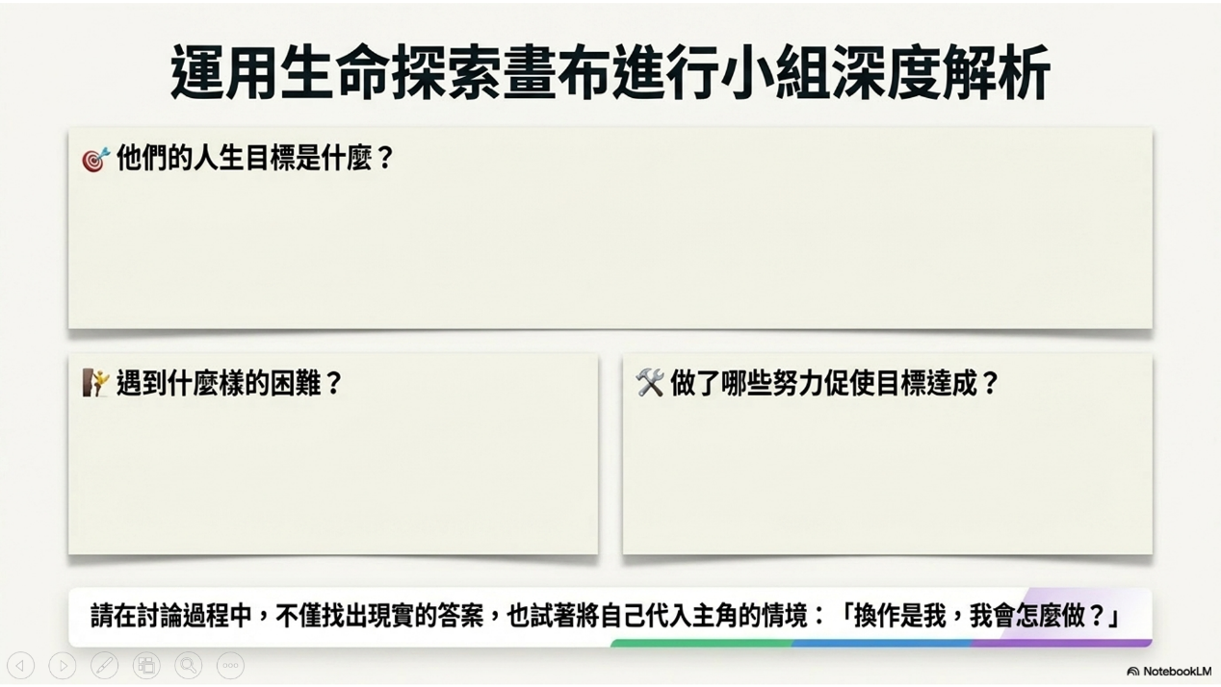
- 典範人物分組討論學習單
2、個人作業：利用免費的線上網頁Future me寫一封信給未來的自己：給四年後的我

四、評量方式
課堂發言、分組討論學習單、個人作業

- 學生延伸閱讀
想進一步思考生命教育同學，可以修習「一般通識：繁盛人生」課程。

六、教師教學資源
- 影片：中國文化大學校本課生命教育試作影片第3版
- 影片：什麼才能造就美好的人生? 一份長期研究快樂的報告告訴您真相
- 典範人物影片：馬拉拉、林峻丞、珍古德、劉安婷&Teach for Taiwan、內森
- 免費網站Future me

